- como colocar las cajas todas en horizontal? Hacemos los elementos inline-block
display: inline-block;

- display: flex + prefijos EXTENSION autoprefix
display: flex;
display:-webkit-flex;
display: -ms-flexbox;

PROPIEDADES DEL WRAPPER

- float-direction: row. Row-reverse, column, column-reverse

- flex-wrap: no-wrap, wrap, wrap-reverse
ponemos al contenedor width: 500px;
a cada elemento width;:200px;
el valor de flex-wrap solo importa si la suma de anchos de elementos es superior al ancho del contenedor.

- flex-flow
flex-direction: row-reverse;
flex-wrap: wrap;

es equiv a
flex-flow: row-reverse wrap;

- justify-content: flex-start, flex-end, center, space-around, space-between
para ver esto baja el ancho de elem a 50px

con el valor center nos ahorramos margin:auto y posic absoluto
space between para poner 2 elem en los extremos de una fila

- align-items: flex-start, flex-end, center, strecht, baseline
poner justify-content: center

para probar con stretch elimina height en element para abarcar el 100%
baseline → a elemento 2 le ponemos font-size: 40px; con baseline se ve que posiciona todos los elementos de forma que la linea de abajo de las fuentes queda alineada indptte del tamaño de las fuentes
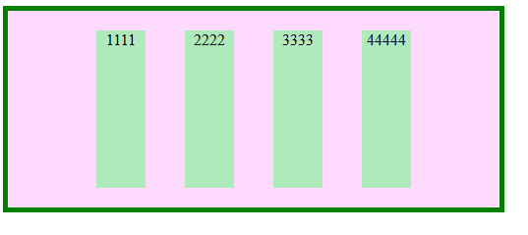

- align-content

flex-wrap: wrap (celdas en 2 filas)
fijar height del contenedor a 500px y height de items a 50px, incrementar el width de los elem para q no quepan en una fila.
Justify-content y align-items a center
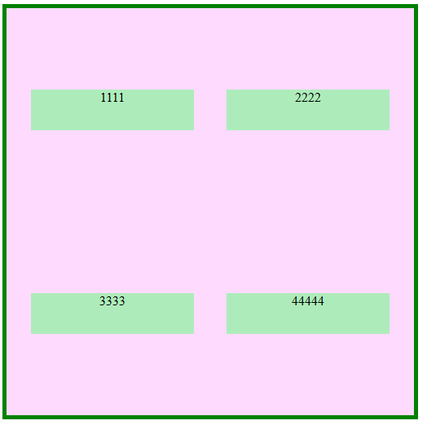

comentar align-items y justify-content y align-content: center vemos que centra por grupos

wrapper{
background: #fedaff;
border: 5px solid green;
margin: 15px;
width: 500px;
height: 500px;
display: flex;
display:-webkit-flex;
display: -ms-flexbox;
/* flex-direction: row-reverse;

flex-flow: row-reverse wrap; */
flex-wrap: wrap;
/* justify-content: center;
align-items: center; */
align-content: center;

}

.element{
background: #adecba;
margin: 20px;
text-align: center;
height:50px;
width: 200px;

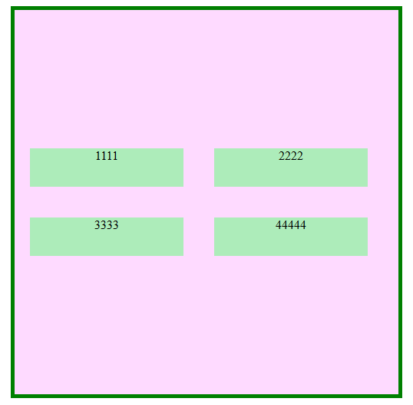
align-content solo se usa si tenemos varias filas de elementos
si pongo flex-wrap:nowrap vemos que NO centra el grupo de items, en este caso para 1 sola linea de elementos tenemos que usar align-items

display: -ms-flexbox;
/* flex-direction: row-reverse;

flex-flow: row-reverse wrap; */
flex-wrap: nowrap;
/* justify-content: center;

/* align-content: center; */
align-items: center;

Ahora volvemos con align-content para ver más valores de align-content
flex-flow: row-reverse wrap; */
flex-wrap: wrap;
/* justify-content: center;
/* align-items: center; */
align-content: center;

flex-end, flex-start, space-between, space-around…

- estas propiedades tb se pueden aplicar para alineado por columnas

/* flex-direction: row-reverse;
flex-wrap: wrap; */
flex-flow: column wrap;

justify-content: center;
/*align-items: center;
align-content: center; */
centrado en sentido vertical, prueba con más valores como space-around, space-between….
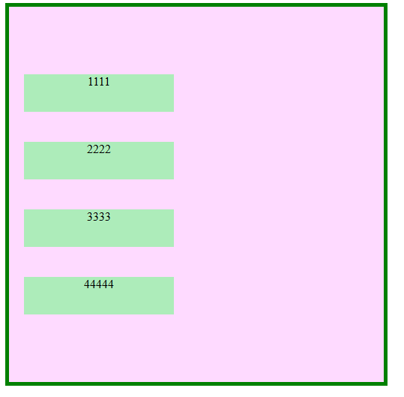

Si ahora volvemos a utilizar align-items: center, centra las columas horizontalmente
/* flex-direction: row-reverse;
flex-wrap: wrap; */
flex-flow: column wrap;

justify-content: center;
align-items: center;
/* align-content: center; */

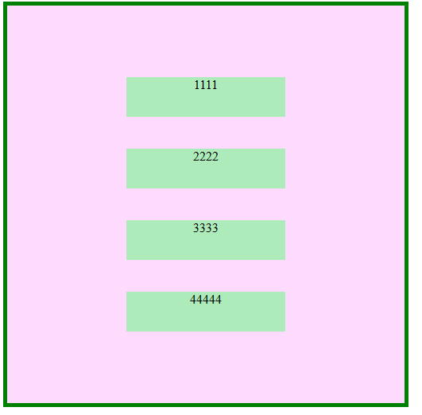

- volvemos a
flex-flow: row nowrap;
cada item width:50px

PROPIEDADES DE ELEMENTOS

- flex-basis

en items cambiar width por flex-basis: 200px;

en contenedor: flex-wrap: wrap, poner align-content y justify-content:center, comentar align-items
/* flex-direction: row-reverse;
flex-wrap: wrap; */
flex-flow: row wrap;

justify-content: center;
/* align-items: center; */
align-content: center;
}

.element{
background: #adecba;
margin: 20px;
text-align: center;
height:50px;
flex-basis: 200px;

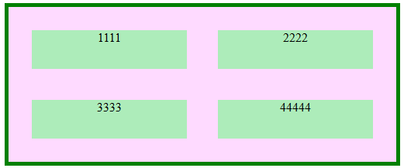
si utilizo flex-basis puedo suprimir el uso de width o height.
Si tengo flex-direction: row con flex-basis controlo el ancho,
si flex-direction: column controlo la altura

flex-flow: row wrap;

justify-content: center;
/* align-items: center; */
align-content: center;
}

.element{
background: #adecba;
margin: 20px;
text-align: center;
/* height:50px; */
flex-basis: 200px;

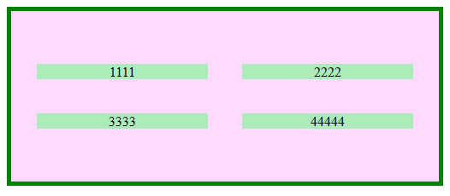

ahora cambio
flex-flow: column wrap;

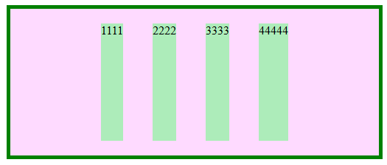

CASO DE USO: si con media-queris paso de alineamiento en filas a columnas al disminuir el ancho de la pantalla, si utilizo flex-basis me sigue aplicando

- flex-grow → se puede aplicar a un item o a todos los items para hacerlos crecer de forma q siempre ocupen el ancho (flex-direction:row)o el alto (flex-direction: column) del contenedor
flex-flow: row nowrap;

comentamos flex-basis y recuperamos los valores originales de height y width para el item
.element{
background: #adecba;
margin: 20px;
text-align: center;
height:50px;
/* flex-basis: 100px; */
}

centramos la fila verticalmente con align-items: center
justify-content: center;
align-items: center;
/* salign-content: center; */

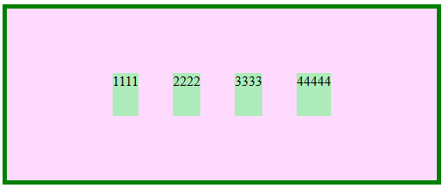

Si aplico flex-grow:1 a todos los items
.element{
flex-grow:1;
background: #adecba;

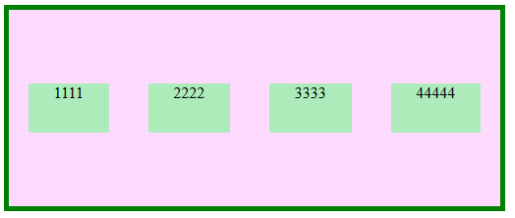
y aplico flex-grow: 2 sólo al item2
.element{
background: #adecba;
margin: 20px;
text-align: center;
height:50px;
width:50px;
/* flex-basis: 100px; */
flex-grow: 1;
}

.element2{
flex-grow: 2;
}

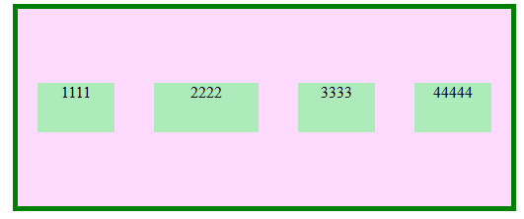
inspeccionamos p.ej, el item1 (vale lo mismo para item3 o 4)
cq tiene flex-grow: 1

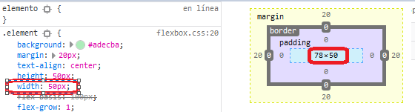
vemos que crece su ancho en 78-50 = 28px;

inspeccionamos item2 con flex-grow: 2

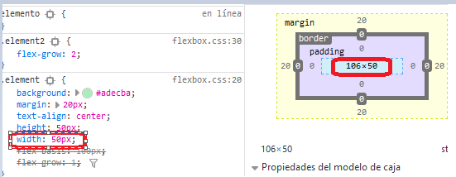
vemos que crece su ancho en 106-50 = 56px; el doble que el resto de items → por cada pixel que amplies cq item, el item2 amplía 2 px

flex-grow lo q hace siempre es ajustar el ancho de cada item para q abarquen siempre el 100% del contenedor

- flex-shrink (funcionamiento inverso a flex-grow)
flex-shrink: 2 factor de decrecimiento doble
darle un width exagerado a los items y aplicarles el factor de encogimiento

- flex
flex es shorthand de flex-grow y flex-shrink y flex-basis
flex-grow: 1;
flex-shrink:1;
flex-basis: 100px;

es lo mismo que
flex: 1 1 100px;

Tambien puedes tener

flex:1;
/* flex-grow: 1;
flex-shrink:1; */
flex-basis: 100px;

- order para cambiar el orden de los elementos

poner item2 al principio
.element{
order:2;
y
.element2{
order:1;

poner el 2 al final
.element{
order:1;

.element2{
order:2;

para posiciones intermedias hay que darle un order a todos y cada uno de los items
p-ej. Poner el 3 en posicion2
.element{
order:3;

.element3{
flex-grow: 2;
order:2;
}
.element1{
flex-grow: 2;
order:1;
}

- align-self. para alinear un elemento indptte de los demas
si flex-direction: row alinear en vertical
si flex-direction: column alinear en horizontal

element3{
flex-grow: 2;
order:2;
align-self: flex-start;
}

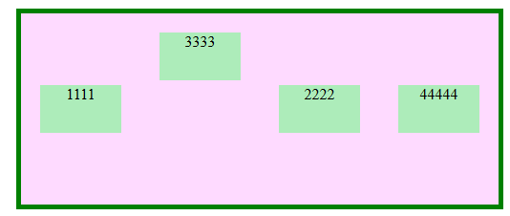

.element3{
flex-grow: 2;
order:2;
height: auto;
align-self: stretch;
}

